Laboratorium 1. Typy kolejek oraz biblioteka SimEvents.
Łukasz Bednarek

- Stany systemu
  - Oczekiwanie na wiadomość
  - Dodanie wiadomości do kolejki
  - Pobranie wiadomości z kolejki
  - Przetwarzanie wiadomości
  - Odesłanie wiadomości.

- Kod do wyliczania czasu oczekiwania i-tej wiadomości w kolejce(d_{i}) oraz czasu opuszczenia serwera przez i-tą wiadomość(c_{i}).
a %wektor czasów nadejścia wiadomości
s %wektor czasów przetworzenia wiadomości

i_w = 10; % wybieramy index wiadmości której czas oczekiwania chcemy obliczyć

a_p = a; % zmienna pomocnicza, aby nie naruszać oryginanych zmiennych

d_i = (0); % wektor czasu oczekiwania każdej wiadomości z przedziału 1:wybrany index

for i = 1:1:i_w-1
if (a_p(i)+s(i) > a_p(i+1))
a_p(i+1) = a_p(i)+s(i);
d_i(i+1) = a_p(i+1)-a(i+1);
else
a_p(i+1) = a_p(i+1);
d_i(i+1) = 0;
end
end

%czas opuszczenia serweru przez wiadomość
c_i = a_p+b;

- Obliczenie c_{i}, d_{i} oraz średniego czasu nadchodzenia wiadomości dla kilku pierwszych wartości.
i | 1 | 2 | 3 | 4 | 5 | 6 | 7 | 8 | 9 | 10
a_{i} | 12 | 42 | 71 | 111 | 123 | 152 | 166 | 226 | 310 | 380
s_{i} | 43 | 31 | 34 | 30 | 38 | 40 | 31 | 29 | 36 | 30
c_{i} | 55 | 86 | 120 | 150 | 188 | 228 | 259 | 288 | 346 | 410
d_{i} | 0 | 13 | 15 | 9 | 27 | 36 | 62 | 33 | 0 | 0

- Stworzenie schematu układu w SimEvents.
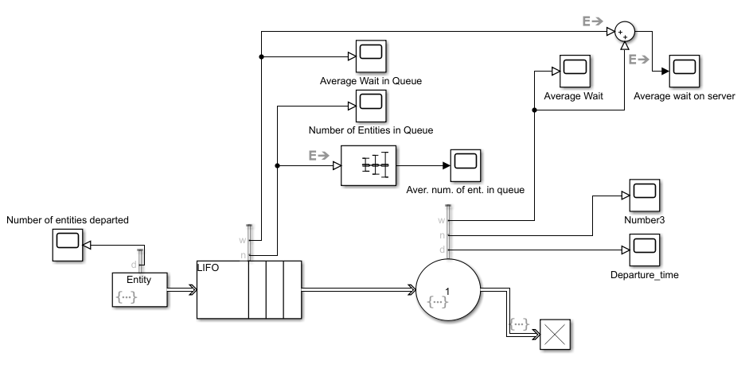Rys.1Schemat systemu stworzony w środowisku Simulink z wykorzystaniem biblioteki SimEvents.

- Stworzenie prostej aplikacji w Matlabie

Do stworzenia tej aplikacji wykorzystałem zarówno możliwości stworzonego w Simulinku modelu wraz z wykorzystaniem skryptu napisanego w m-pliku programu Matlab.
Sposób działania modelu:
Blok Entity symulacji generował wiadomości z zadanym odpowiednio czasem, a każda ze stworzonych wiadomości miała przypisywany numer w zależności od czasu jej wygenerowania, czyli pierwsza wiadomość miała numer 1, wiadomość druga 2 i tak dalej. Każdej wiadomości był także nadawany odpowiadający jej czas obsługi zgodnie z wartością w tabeli „s” oraz pseudo-losowo generowana wartość „PriorityA” stworzona na potrzebę symulowania kolejki SIRO. Następnie w bloku „Queue” można wybrać typ kolejki FIFO, LIFO lub BY PRIORITY które było ustawione na odczyt priorytetu z wartości „PriorityA” co pozwalało na symulowanie kolejki SIRO. Z bloku tego pozyskiwaliśmy także liczbę wiadomości w kolejce dla każdej chwili czasu. Następnie w bloku „Server” następowało przetworzenie wiadomości przez przydzielony jej czas obsługi. Z bloku tego pozyskiwano wartości czasu opuszczenia bloku przez każdą kolejną wiadomość. Blok ten także zapisywał numer który został nadany obsłużonej wiadomości. Dzięki temu posiadając czas opuszczenia wiadomości przez serwer oraz kolejność w jakiej wiadomości opuszczały serwer mogliśmy przystąpić do kolejnych obliczeń. Aby uzyskać średni czas pozostawania wiadomości na serwerze połączono wyjścia „Average wait In queue” z bloku „Queue” oraz „Average wait” z bloku „Server”.

Następnie obliczenia były wykonane z wykorzystaniem kodu
%% Rozpoczęcie symulacji i pozyskanie danych z modelu
clear all; close all;

sim('qu_sim');
%czas nadejścia i-tej wiadomości
a = [ 12 42 71 111 123 152 166 226 310 380];
% czas przetwarzania i-tej wiadomości
s = [43 31 34 30 38 40 31 29 36 30];

%% Obliczenia
% czas opuszczenia i-tej wiadomości serwera
d_t = [0 0 0 0 0 0 0 0 0 0];
w_t = [0 0 0 0 0 0 0 0 0 0];
mess_wait_on_serwer = [0 0 0 0 0 0 0 0 0 0];
for i=1:1:10
% czas opuszczenia i-tej wiadomości serwera
d_t(inc_nr_order(i)) = departure_time(i,1);
% czas oczekiwania w kolejce dla i-tej wiadomości
w_t(inc_nr_order(i)) = departure_time(i,1)-s(inc_nr_order(i))-a(inc_nr_order(i));
% czas pozostania wiadomości na serwerze
mess_wait_on_serwer(inc_nr_order(i)) = departure_time(i,1) -a(inc_nr_order(i));
end
% średni czas pozostania wiadomości na serwerze
aver_mess_wait_on_serw = mean(mess_wait_on_serwer);

% średni czas madchodzenia wiadomości

% czas pomiędzy nadejściem kolejnych wiadomości, 1 wiadomość to czas z tabeli
mess_inc_time = (a(1));
for i=1:9
mess_inc_time(i+1)= a(i+1)-(a(i));
end
aver_mess_inc_time = mean(mess_inc_time);

Integralną częścią programu były także kody stworzone w bloczkach, pozwalające na zapis danych oraz nadawanie wiadomościom atrybutów.
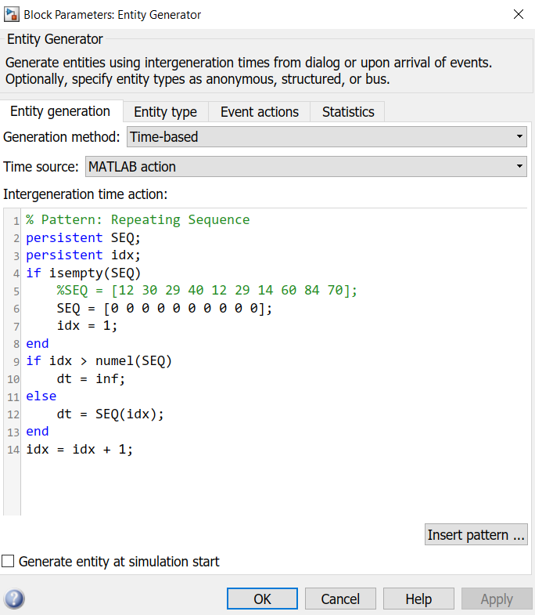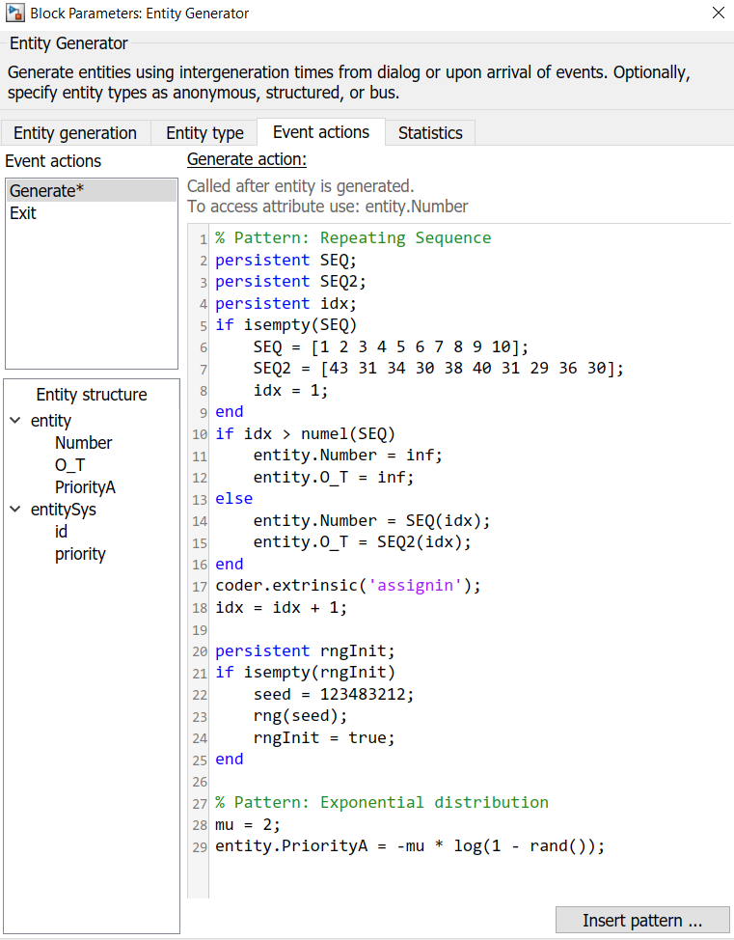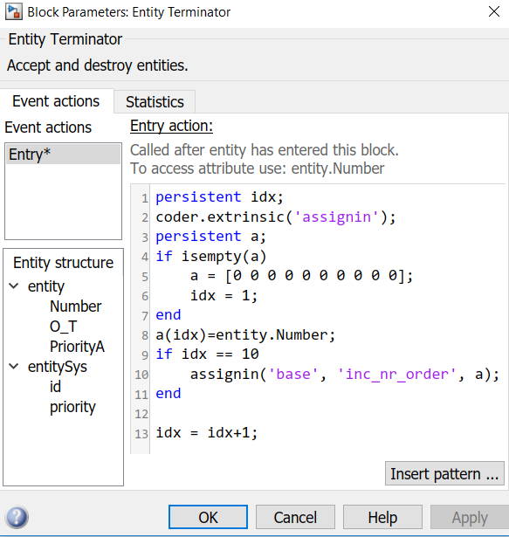
- Wyniki
LIFO

Kolejność obsługiwania wiadomości:
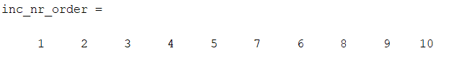
Wynik potwierdza wykres ilości wiadomości czekających w kolejce, na którym zobaczyć można że tylko raz dochodzi do sytuacji kiedy w kolejce jest wiadomości więcej niż jedna wiadomość. Po policzeniu przyjść wiadomości do kolejki (zbocz rosnących wykresu) oraz ich wyjść (zbocz opadających) można wywnioskować że w tym momencie faktycznie w kolejce są wiadomości o numerach 6 oraz 7.
Rys.2 Liczba wiadomości w kolejce podczas symulacji.

Tabela 1. Wartości a_{i}, s_{i}, d_{i}, c_{i} oraz w_{i} dla kolejki typu LIFO
i | 1 | 2 | 3 | 4 | 5 | 6 | 7 | 8 | 9 | 10
a_{i} | 12 | 42 | 71 | 111 | 123 | 152 | 166 | 226 | 310 | 380
s_{i} | 43 | 31 | 34 | 30 | 38 | 40 | 31 | 29 | 36 | 30
c_{i} | 55 | 86 | 120 | 150 | 188 | 259 | 219 | 288 | 346 | 410
d_{i} | 0 | 13 | 15 | 9 | 27 | 67 | 22 | 33 | 0 | 0
w_{i} | 43 | 44 | 49 | 39 | 65 | 107 | 53 | 62 | 36 | 30

Średni czas pozostawanie wiadomości na serwerze obliczony po wykonaniu symulacji:
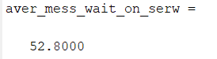
Po porównaniu z wykresem tej wartości otrzymanym w symulacji dochodzimy do wniosku że wartość ta jest poprawna.
Rys.3 Średni czas oczekiwania wiadomości na serwerze, pod koniec wynosi 52,8.

Średnia długość kolejki, zbadana po wysłaniu ostatniej wiadomości z kolejki wynosi 0.38. Zmiany tej wartości można zaobserwować na wykresie zamieszczonym poniżej. Otrzymana wartość została zebrana przy wykorzystaniu kursora w chwili opuszczenia kolejki przez ostatnią wiadomość tj. 380.

Średni czas nadchodzenia wiadomości:
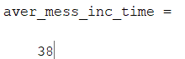
Rys.4 Średnia długość kolejki na przedziale czasu. Wartości powyżej chwili 380 są nie brane pod uwagę.

FIFO
Kolejność obsługiwania wiadomości:
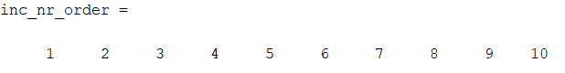
Kolejność w jakiej obsługiwane są wiadomości jest zgodna z typem wykorzystanej kolejki, obserwując wykres wiadomości w kolejce można zauważyć zmianę w porównaniu do wykresu dla kolejki LIFO spowodowaną obsługą wiadomości 6 przed wiadomością 7. Ponieważ wiadomość 6 wymagała dłuższego czasu obsługi podczas jej przetwarzania do kolejki zdążyła zostać dodana wiadomość 8.
Rys.5 Liczba wiadomości w kolejce podczas symulacji.

Tabela 2. Wartości a_{i}, s_{i}, d_{i}, c_{i} oraz w_{i} dla kolejki typu FIFO
i | 1 | 2 | 3 | 4 | 5 | 6 | 7 | 8 | 9 | 10
a_{i} | 12 | 42 | 71 | 111 | 123 | 152 | 166 | 226 | 310 | 380
s_{i} | 43 | 31 | 34 | 30 | 38 | 40 | 31 | 29 | 36 | 30
c_{i} | 55 | 86 | 120 | 150 | 188 | 228 | 259 | 288 | 346 | 410
d_{i} | 0 | 13 | 15 | 9 | 27 | 36 | 62 | 33 | 0 | 0
w_{i} | 43 | 44 | 49 | 39 | 65 | 76 | 93 | 62 | 36 | 30

Średni czas pozostawania wiadomości na serwerze obliczony po wykonaniu symulacji:
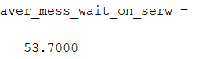
Oraz jej przebieg w czasie trwania symulacji:
Rys.6 Średni czas oczekiwania wiadomości na serwerze, pod koniec wynosi 53,7.

Porównując uzyskany czas z czasem dla kolejki LIFO możemy zauważyć że jest on nieznacznie większy, natomiast wykresy przedstawiają się podobnie.

Średni czas nadchodzenia wiadomości nie ulegnie zmianie ponieważ była to wartość odgórnie narzucona.

Średnia długość kolejki wyniosła 0.41, czyli obciążenie kolejki nieznacznie wzrosło. Można to zaobserwować na wykresie pokazującym numer wiadomości w kolejce. Tak jak poprzednio wykres średniej długości kolejki jest poprawny tylko do chwili 380 ponieważ jest to chwila nadejścia oraz jednocześnie odejścia ostatniej wiadomości z kolejki.
Rys.7 Średnia długość kolejki na przedziale czasu. Wartości powyżej chwili 380 są nie brane pod uwagę.

SIRO
Niestety po przeanalizowaniu danych które otrzymałem do pracy, można dojść do wniosku że kolejka nie pozwala na dobrą analizę stworzonego przeze mnie programu dla kolejki typu SIRO. Obserwując zachowanie danych możemy stwierdzić że istnieją 3 możliwości ustawienia się wartości w kolejce:
1,2,3,4,5,6,7,8,9,10;1,2,3,4,5,7,6,8,9,10; 1,2,3,4,5,6,8,7,9,10.
Tak więc kolejka SIRO zachowywała by się jako FIFO dla pierwszego zestawu, LIFO dla drugiego oraz faktycznie losowo dla trzeciego zestawu. Tak więc aby sprawdzić poprawność działania mojego rozwiązania zmieniłem wartości przychodzenia każdej wiadomości do zera tak aby sprawdzić czy kolejność pobierania wiadomości jest faktycznie losowa. Ustawiając różne ziarna kolejki które otrzymaliśmy wynosiły:

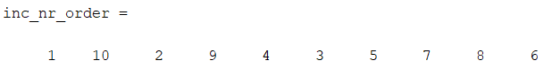
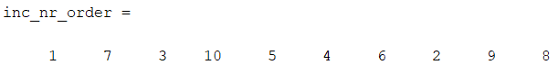
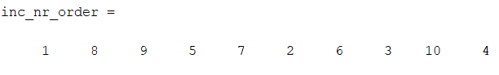
Jak widać kolejność w której przetwarzane są losowe. Jedynie wiadomość 1 jest przetwarzana zawsze na początku, powodem tego jest sposób działania solvera w Matlabie który nie może stworzyć i nadać kilku wiadomości w jednym momencie a jedynie w każdym następnym kroku. Udało się nam zatem potwierdzić poprawność działania stworzonego programu. Ustawienia bloku „Entity Queue”:
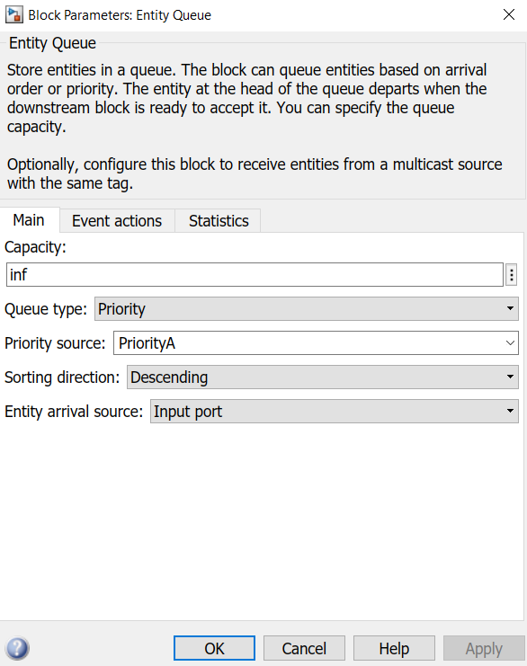
Rys.7 Ustawienia bloku „Entity Queue”.

Kolejka z priorytetem

Następną przebadaną kolejką była kolejka z priorytetem. Wiadomości były przetwarzane zgodnie z ich czasem przetwarzania. Mianowicie przebadane przypadki to czas przetwarzania rosnący oraz malejący. Aby przetestować działanie naszego programu, ponownie jak w przypadku z kolejką typu SIRO ustawiliśmy czas nadejścia wiadomości na 0. Znowu tak jak w przypadku kolejki SIRO wystąpił problem z generowaniem pierwszej wiadomości. Wyniki prezentują się w następujący sposób:
(1) Dla kolejki wybierającej jako pierwsze wiadomości o najkrótszym czasie przetwarzania:
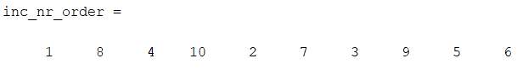

(2) Dla kolejki wybierającej jako pierwsze wiadomości o najdłuższym czasie przetwarzania:
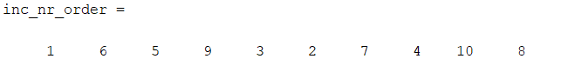

Następnie możemy wyniki te porównać z tabelą:
i | 1 | 2 | 3 | 4 | 5 | 6 | 7 | 8 | 9 | 10
s_{i} | 43 | 31 | 34 | 30 | 38 | 40 | 31 | 29 | 36 | 30

Po porównaniu z tabelą czasów przetwarzania każdej wiadomości możemy stwierdzić że działa ona poprawnie. Ustawienia bloku „Entity Queue”:
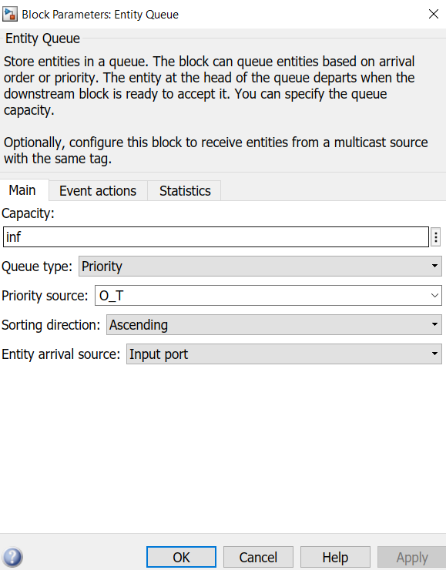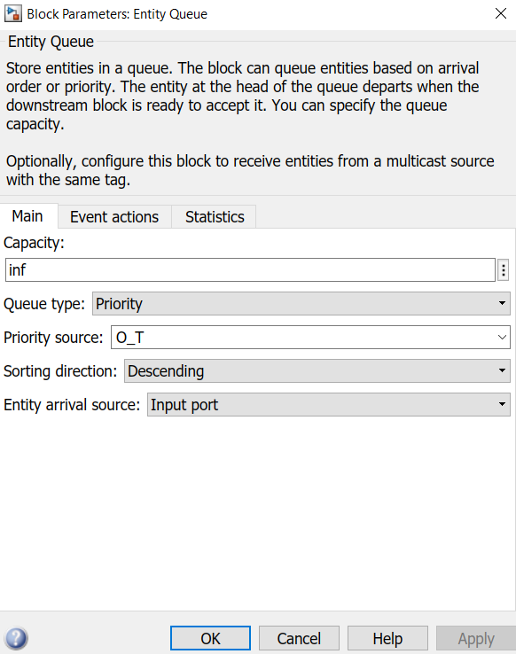
Rys.9 Ustawienia bloku „Entity Queue” odpowiednio dla kolejki (1)-lewo, (2)-prawo.

- Wnioski
Niestety przez naturę naszych danych nie możemy wyciągnąć wniosków który typ kolejki jest dla nas najlepszy. Wszystkie z tych typów sprawią się dobrze z tym że kolejka LIFO minimalnie mniej obciąża kolejkę.
Dzięki temu zadaniu mogłem poznać sposoby działania w bibliotece SimEvents oraz możliwości przez nią zapewniane.
Po wykonaniu zadania można przekonać się że biblioteka SimEvents jest niekompatybilna z wieloma innymi bibliotekami Simulinka.

